ÖĞRENCİ KAYIT SAYILARI RAPORU

Öğrenci Kayıt sayıları raporu; Geçmiş yıllardan bugüne kadar, öğrencilerin hangi sınıf seviyelerinde kayıtları olduğunu gösteren bir rapordur. Diğer birçok rapor gibi bu raporda filtreleme esasına göre çalışır. Dilerseniz belli kriterdeki öğrencileri Filtrele butonu ile listeleyerek aşağıda gösterdiğim adımları sadece o öğrenciler üzerinden gerçekleştirebilir, raporunuzu bu şekilde de oluşturabilirsiniz.
Öğrenci Kayıt Raporuna ulaşmak için; Öğrenci İşlemleri Ana Modülü Altındaki Okul Kayıt Ekranına gidiniz,

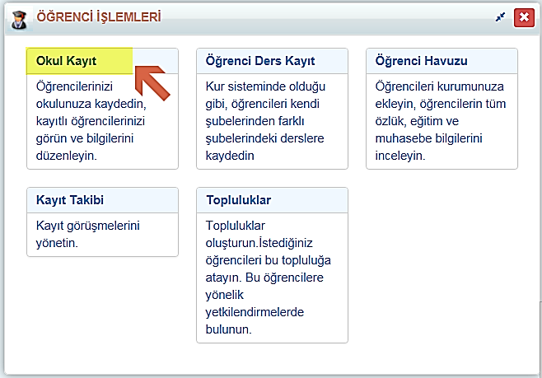

Okul kayıt Ekranında İşlemler butonuna tıklayınız,
Açılan İşlem Başlat Penceresinden Öğrenci Kayıt Sayıları Raporuna tıklayınız,

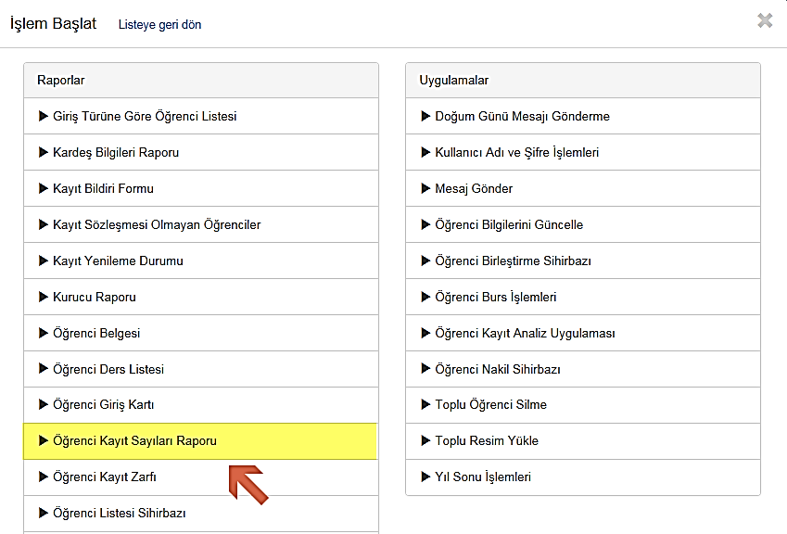
Daha sonra karşınıza Öğrenci Kayıt Sayıları Raporundaki ayarlamaları yapabileceğiniz bir ekran gelmektedir.
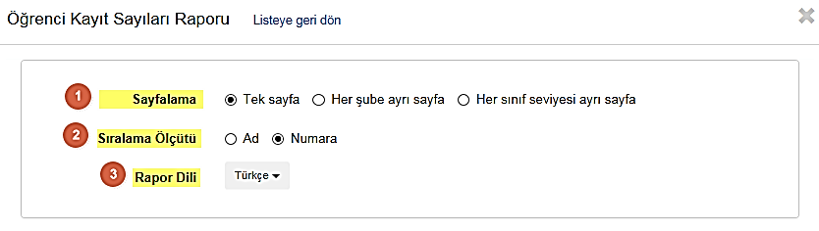
1.Sayfalama: Bu alanda Raporunuzu Tek Sayfada, Her şube ayrı sayfada yada Her sınıf Seviyesi ayrı sayfada olacak şekilde gruplayabilirsiniz.
2.Sıralama Ölçütü: Bu alan ile öğrenciler isimlerine göre mi yoksa öğrenci numaralarına göre mi sıralanacak bunu belirleyebilirsiniz.
3.Rapor Dili: Raporunuzu İngilizce ya da Türkçe olarak oluşturabilirsiniz.
Raporunuzla ilgili Ayarlamaları yaptıktan sonra (Başla) botonuna tıklayınız.Rapor hazırlandığında indir linkine tıklayarak, indirdiğiniz dosya üzerinden incelemelerinizi gerçekleştirebilirsiniz.

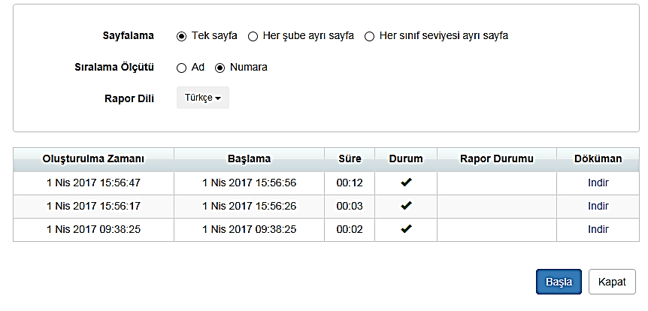

Raporun niteliklerinin daha iyi anlaşılabilmesi için, Aaşağıda gösterilen Kayıt Sayıları Raporundaki seçilen bir öğrenci üzerinden yapılan kontrolleri inceleyebilirsiniz.

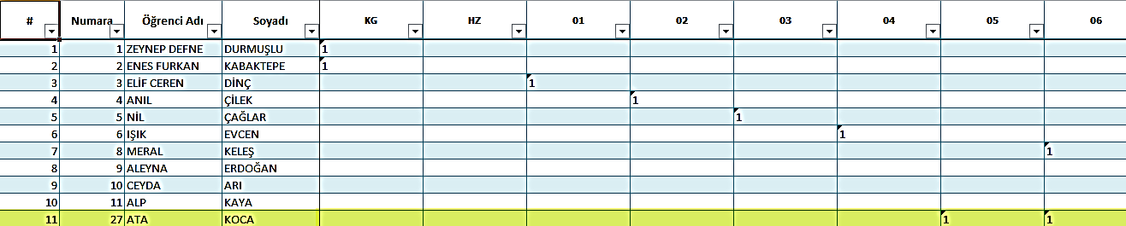

Görüldüğü gibi raporda öğrencinin hangi sınıf seviyesinde kayıtları var ise o sınıf seviyesinin altında 1 yazmaktadır. ATA KOCA isimli öğrencinin detay ekranına giderek öğrenci gerçekten 5. ve 6. Sınıfta o okulda mı okumuş bunu anlayabilirsiniz.

Öğrencinin, 2016-2017 yılında okulda 5.sınıfta okuduğunu,
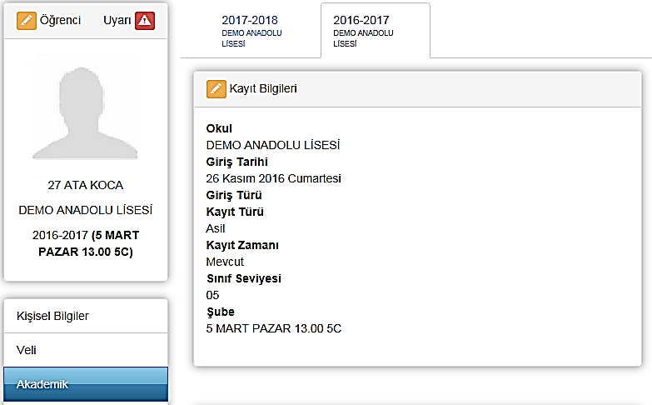
2017-2018 yılında ise 6. Sınıfta okuduğunu gözlemleyebilirsiniz.
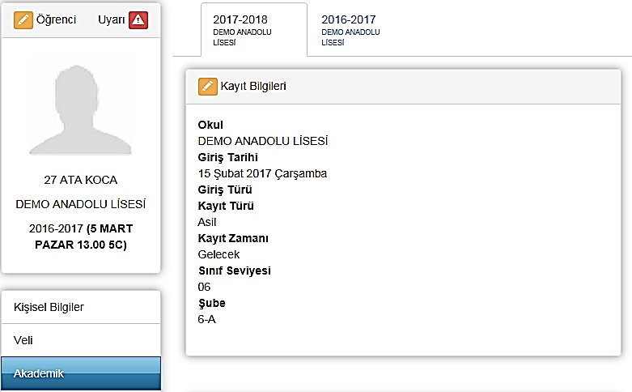
WEB SİTESİ ÜRÜN TANITIM VİDEOSU
www.k12net.com http://www.k12net.com/urun-videosu.html
REFERANSLAR BLOG
http://www.k12net.com/referanslar.html http://k12net-tr.blogspot.com

FACEBOOK TELEFON MAİL
http://www.facebook.com/k12net 0-(312)299.23.13 destek@k12net.com

